Diseño Instruccional ADDIE para los REA
Fuente: Elaboración Propia – Lourdes María Serra Otero – Clarivel Pineda – ELAM – IM
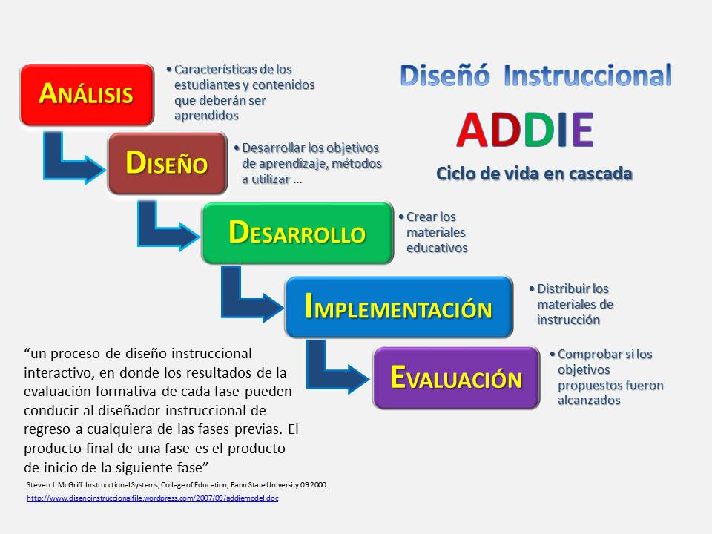

Otra forma de representar Diseño Instruccional ADDIE

Evaluación

